Допрос обвиняемого
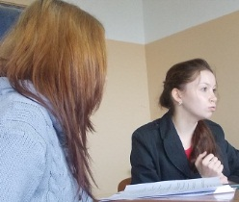
- об обстоятельствах и способах совершения мошенничества
- обо всех лицах, участвовавших в подготовке, совершении и сокрытии преступления
- выявить все эпизоды
- сферы деятельности
- личность организатора сообщества

